四川中衡检测技术有限公司
报告书信息网上公示内容填报表 ZLJL/43-01
报告书名称 | 成都中油能源有限公司三环路锦江区娇子立交（内侧）加油站职业卫生定期检测
用人单位名称 | 成都中油能源有限公司三环路锦江区娇子立交（内侧）加油站 |  | 联系人 | 车 铃
用人单位地址 | 成都市锦江区成龙路街道华兴村1组1号附2号1栋1层
技术服务项目组成员 | 彭勇、叶晨文
现场调查人员 | 彭勇、叶晨文 | 现场调查时间及照片 |  | 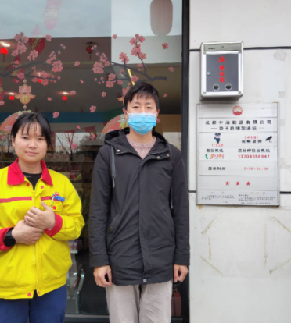
现场采样人员 | 彭勇、叶晨文 | 现场采样时间及照片 | 2021.3.1 | 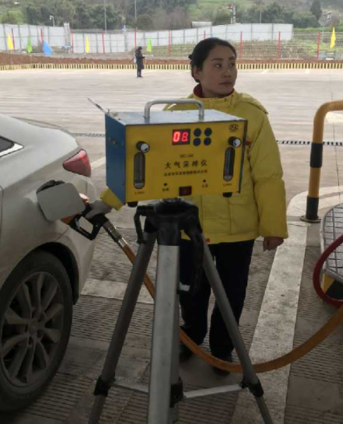
现场检测人员 | 彭勇、叶晨文 | 现场检测时间及照片 | 2021.3.1
用人单位陪同人员 | 车 铃

